**0**

**中四班一日生活**

1月19日

、月日

* **出勤情况**

今天来园25人，5人请假。

集体活动

音乐《咚咚锵》

歌曲《咚咚锵》是一首F大调，四二拍的说唱歌曲，曲风欢快活泼，由敲小鼓和敲小锣两种乐器一唱一和呈现了一副热闹欢快的过新年的景象。本节活动通过欣赏歌曲，了解不同的节奏，并在理解歌词的基础上学唱歌曲。

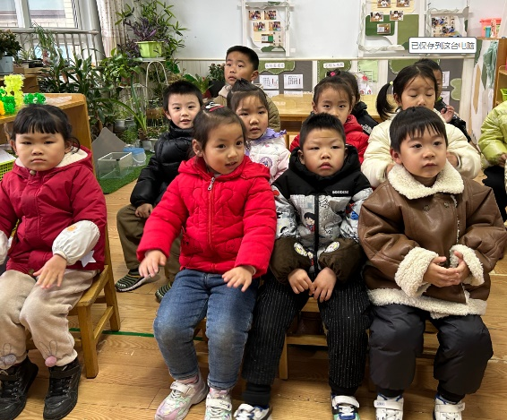

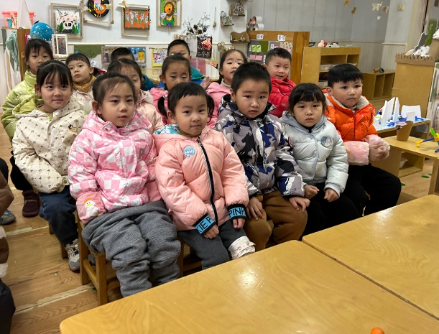

区域游戏

上午孩子们根据自己的兴趣自主选择了区域进行游戏。

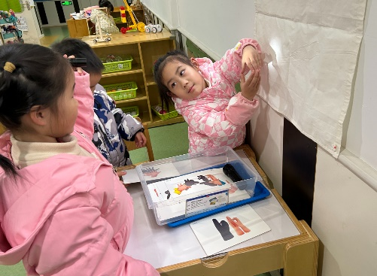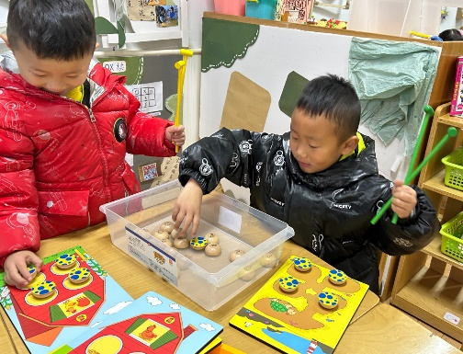

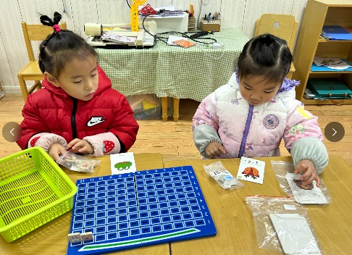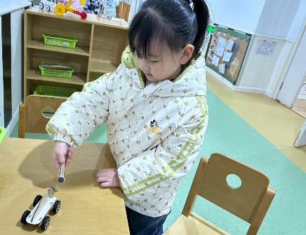

午餐情况

今天周五，一日用餐如下。

本周食谱：

